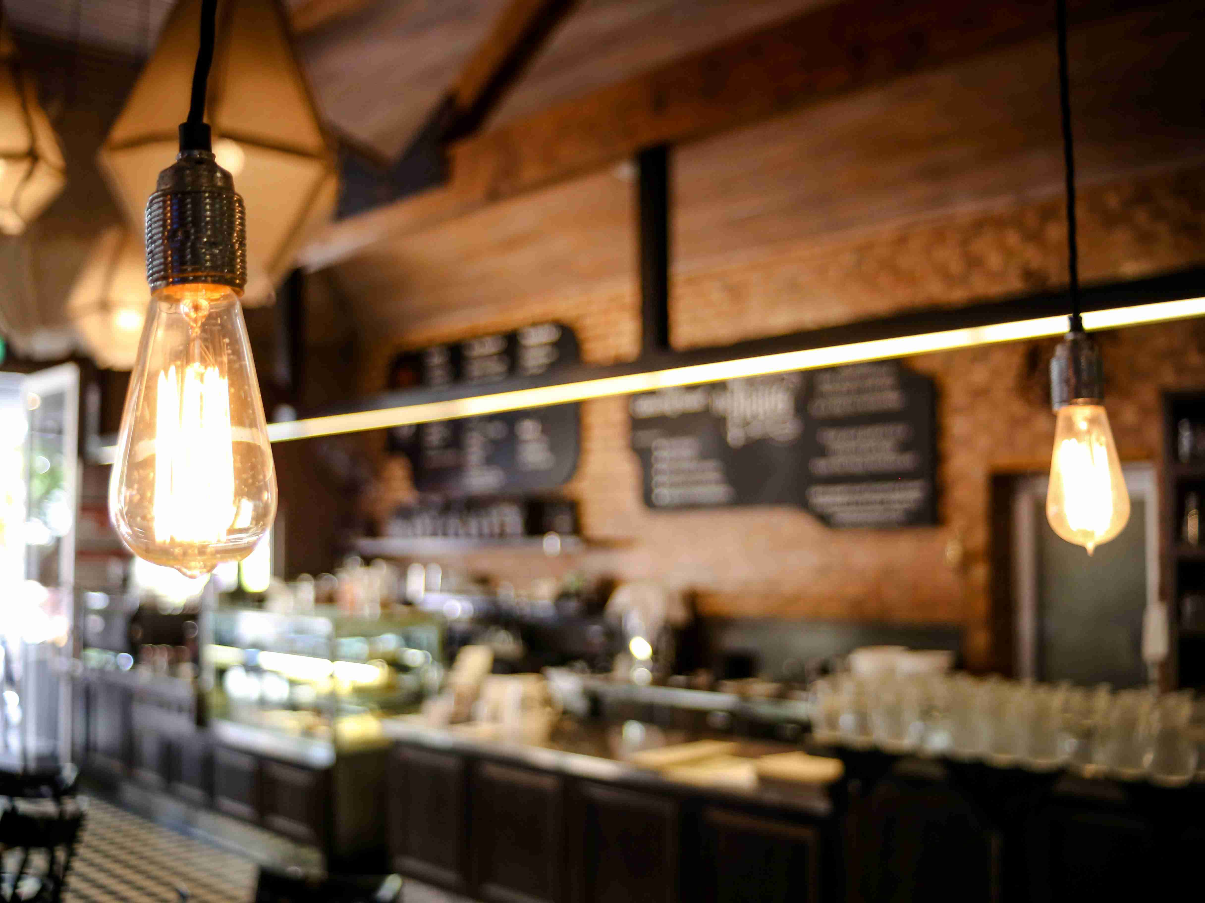

**ゲストスピーカー：城倉啓（じょうくらけい）**

**泉バプテスト教会牧師、いづみ幼稚園園長**

**公正・平等な選挙改革にとりくむ**

**プロジェクト事務局長**

**会場：東京第一バプテスト教会**

**入場無料**

**（ただし資料として「平和のつくりかた」100円を使いますので、必要な方にはおわけします）**

**けんぽうは**

**わたしが主権者(国民主権)**

**あなたが大切(基本的人権)**

**誰の子どもも殺させない(平和主義)**

**今さら聞けないよね！**

**憲法って、実は読んだことないんだ！そもそも憲法って何？**

**そんな人こそ、来て、話そうよ！**

**2016年7月31日（日）**

**13時30分～15時30分**

**東京第一バプテスト教会　牧師 富田愛世(とみたまなせ)**

**世田谷区瀬田2－11－11　　℡03－3700－6725**

**憲法カフェ**